|  |
| --- |
| МИНИСТЕРСТВО НАУКИ И ВЫСШЕГО ОБРАЗОВАНИЯ РОССИЙСКОЙ ФЕДЕРАЦИИ  федеральное государственное автономное образовательное учреждение высшего образования  «САНКТ-ПЕТЕРБУРГСКИЙ ГОСУДАРСТВЕННЫЙ УНИВЕРСИТЕТ  АЭРОКОСМИЧЕСКОГО ПРИБОРОСТРОЕНИЯ» |

КАФЕДРА 82

|  |  |  |  |  |
| --- | --- | --- | --- | --- |
| ПРАКТИЧЕСКАЯ РАБОТА  ЗАЩИЩЕНА С ОЦЕНКОЙ  Руководитель |  | | | |
| Канд. Тех. наук |  |  |  | А.Д. Килимова |
| должность, уч. степень, звание |  | подпись, дата |  | инициалы, фамилия |
|  |  |  |  |  |
|  |  |  |  |  |

ОТЧЕТ О ПРАКТИЧЕСКОЙ РАБОТЕ №5

«ОПРЕДЕЛЕНИЕ ЦА И СОСТАВЛЕНИЕ БИЗНЕС-ПЛАНА, ВЫБОР МАРКЕТИНГОВОЙ СТРАТЕГИИ ОРГАНИЗАЦИИ»

по дисциплине: ИНФОРМАЦИОННЫЙ МАРКЕТИНГ

РАБОТУ ВЫПОЛНИЛ

|  |  |  |  |  |  |
| --- | --- | --- | --- | --- | --- |
| СТУДЕНТ ГР. № | 8026 |  | 31.05.2023 |  | И.Н. Воронин |
|  |  |  | подпись, дата |  | инициалы, фамилия |

Санкт – Петербург 2023

1. Для принятия решений по проекту и цене, которую заказчики готовы заплатить за наши услуги, нам не хватает следующих данных:

* цена бронирования студии записи
* качество студий
* какие условия мы предлагаем заказчику
* что клиент будет ценить при записи
* будет ли заказчик плотно взаимодействовать с командой или полностью делегирует медиапространство на компанию
* как клиент видит рекламу, которую у нас заказывает
* на какое количество времени заказчик хочет заключать договор
* есть ли у заказчиков предпочтения в выборе гостя подкаста

Данные, которые связаны с пожеланиями заказчика, можно собрать с помощью интервью и интернет – опросов потенциальных потребителей.

1. На основе выделенных ключевых вопросов был сформирован опрос, используя Google формы.

Вопросы:

1. Какая цена аренды студии для Вас более справедлива?
2. Важен ли для Вас разговор с менеджером при записи?
3. Находясь в статусе заказчика подкаста, Вы хотели бы принимать участие в нем?
4. Если бы Вы хотели стать заказчиком подкастов, на какой период заключили договор о сотрудничестве?
5. Что для Вас важнее в сервисе, предоставляющем услуги качество или внешний вид?
6. Какие услуги Вы бы выбрали, если заказывали создание подкаста?
7. Где лучше рекламировать наши подкасты?
8. Какой характер имел бы Ваш персональный подкаст?
9. Кого бы вы приглашали в свой подкаст?
10. Далее была сформулирована гипотеза, основным вопросом которой является способ привлечения новых клиентов, и способы нахождения потенциальных потребителей

Мы считаем, что необходимо зарекомендовать себя на медиа-рынке и создать свой подкаст, а далее предлагать его в качестве элемента портфолио различным студиям, создающим разного рода проекты, например, мы можем прийти в какую-либо IT компанию, пусть это будет Selectel и предложить им увеличить интерес молодежи к их компании, путем раскручивания подкаста об IT и беря интервью у руководителей различных отделов, попутно рассказывая о внутреннем устройстве компании, новых технологиях и прочем. Это может также привлечь новых высококвалифицированных сотрудников, которые затрудняются с выбором компании, но теперь для них Selectel будет являться показателем качества, так как они показывают свою компанию не дожидаясь трудоустройства, показывают насколько хорошие условия они предлагают и заботятся о своем имидже. После одного или нескольких удачных проектов, о нашей студии подкастов будут узнавать всё новые PR-менеджеры, которые смогут рассказать об этом инструменте продвижения у себя в компании и привлечь к нам новых заказчиков.

1. Среди фокус группы молодых специалистов был проведен опрос, в котором мы попросили их представить себя в роли главного маркетолога / PR-менеджера компании, которая собирается приобрести у нас услугу по созданию подкаста, им предлагались вопросы, указанные выше и дано несколько вариантов ответа на выбор. На данном этапе наша выборка не является выдающейся и составляет лишь 7 человек, однако, эти люди были полностью вовлечены в тему исследования, от чего можно рассчитывать на достаточно высокое качество ответов.

Ниже Вы можете ознакомиться с результатами тестирования:

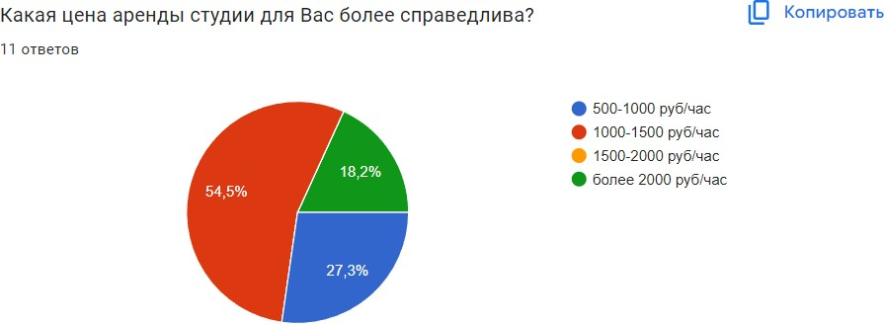

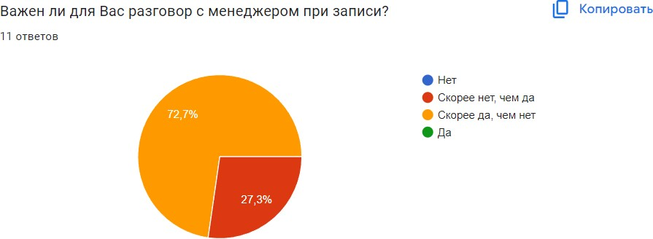

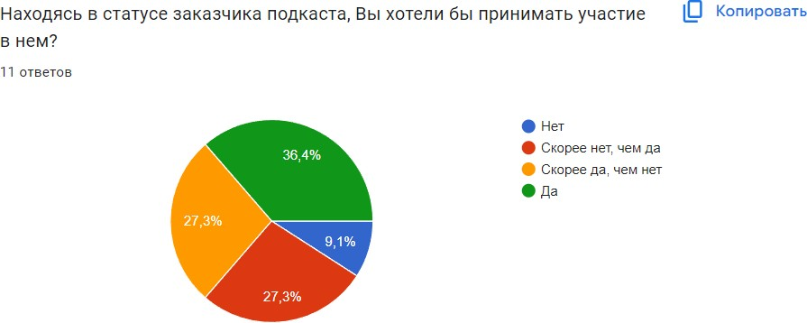

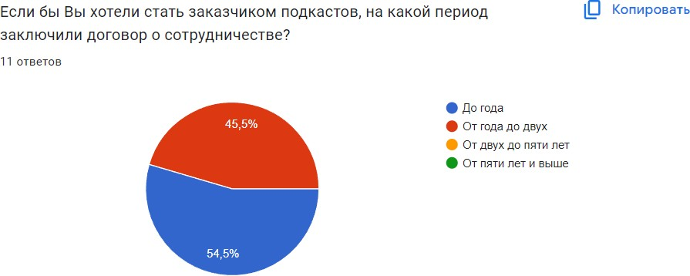

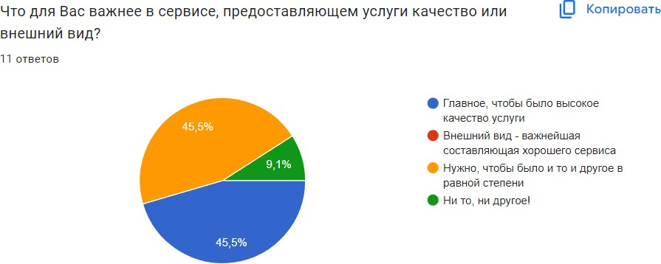

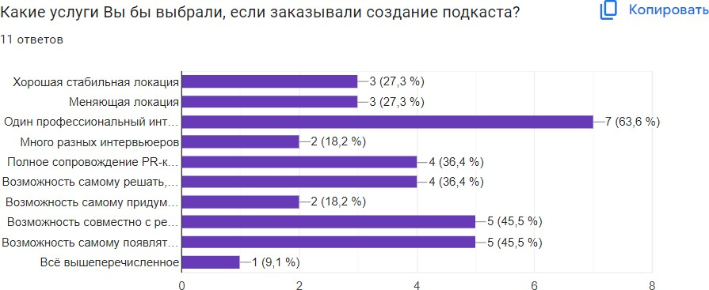

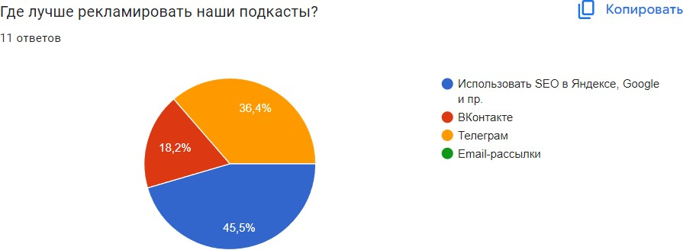

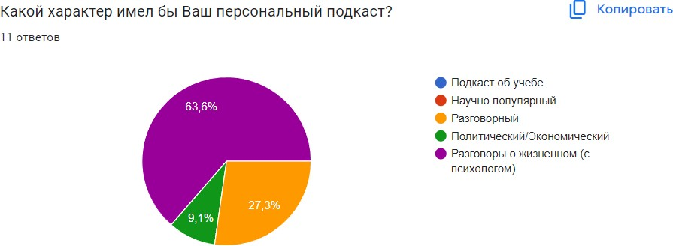

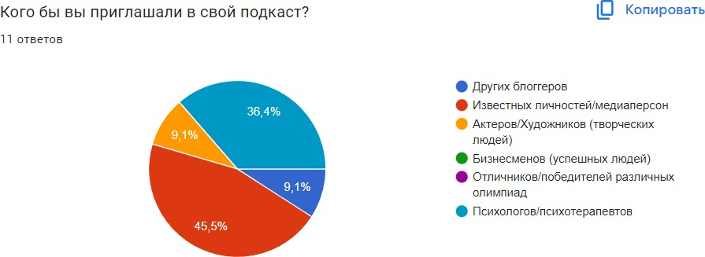

**Контрольные вопросы**

1. Современные маркетинговые исследования представляют собой процесс поиска, сбора, обработки данных и подготовки информации для принятия оперативных и стратегических решений.

Целью проведения маркетинговых исследований является снижение неопределенности, сопутствующей принятию маркетинговых решений.

Задачи маркетинговых исследований:

* Исследование характеристик рынка;
* Измерение потенциальных возможностей;
* Оценка сбыта;
* Исследование конкурентов;
* Изучение цен;
* Исследование реакции потребителей на товары и услуги;
* Краткосрочное и долгосрочное прогнозирование рынка;

1. Направления маркетинговых исследований

Направления маркетинговых исследований можно представить в виде таблицы:

|  |  |  |
| --- | --- | --- |
| N  п/п | Направление  (объект) исследований | Вопросы исследования |
| 1 | Рынок | Конъюнктура  Структура, география  Емкость  Методы ведения конкурентной политики  Выбор целевых рынков и рыночных «ниш»  Прогноз объема рынка |
| 2 | Товар | Ассортимент  Позиционирование  Соответствие требованиям покупателей, законодательным нормам и правилам  Качество  Конкурентоспособность  Потребительские свойства товаров-аналогов и товаров-конкурентов  Соответствие упаковки, маркировки, уровня сервиса современным рыночным требованиям  Генерация идей о новых товарах  Реакция потребителя на новый товар |
| 3 | Потребители | Обеспеченность товарами  Структура и тенденции потребления  Побудительные факторы при выборе и приобретении товара  Тенденции и прогнозирование ожидаемого спроса на товарную продукцию  Моделирование поведения потребителей на рынке |
| 4 | Конкуренты | Выявление потенциальных конкурентов  Занимаемая конкурентами доля рынка  Определение материального, финансового потенциала конкурентов  Реакция потребителей на маркетинговые средства конкурентов  Сильные и слабые стороны конкурентов  Действия конкурентов на рынке  Возможность сотрудничества и кооперации с потенциальными конкурентами |
| 5 | Цены | Поведение и реакция покупателей относительно цен Взаимосвязь между ценой на товары и спросом  Факторы, влияющие на величину цен  Прогнозирование ценовой политики для разных стадий «жизненного цикла товара» |
| 6 | Товаропродвижение | Сравнение различных систем товаропродвижения Местонахождение товаропроизводителей, посредников, торговцев, конкурентов, потенциальных потребителей Расположение оптовой и розничной торговли Возможности транспортных коммуникаций  Расположение, состояние, технологический потенциал складского хозяйства |
| 7 | Коммуникативные связи | Состояние, развитие, эффективность рекламы Формирование спроса на товарную продукцию  Методы и приемы стимулирования сбыта (продаж) Организация и ведение личных продаж товара Организация и осуществление связей с общественностью |
| 8 | Инфраструктура товарного рынка | Торговые предприятия и организации  Коммерческо-посреднические организации  Организации по оказанию услуг  Информационные организации  Финансовые организации  Юридические организации  Контролирующие организации  Организации по трудовому обеспечению  Транспортная система  Складское хозяйство  Система связи  Топливно-энергетический комплекс |
| 9 | Внутренняя среда | Система и организация управления  Финансовая устойчивость и платежеспособность  Инновационная политика  Уровень и объем НИОКР  Степень информационного обеспечения  Количественный, структурный, профессиональный состав  кадров управления и производства  Прибыльность и рентабельность |
| 10 | Организация торговли | Целевой рынок  Емкость рынка  Формы торговли  Методы и приемы торговли  Услуги, оказываемые торговыми предприятиями  Соотношение между складской и транзитной товарной  реализацией  Управление товарными запасами  Численность, структура, квалификация торгового персонала |
| 11 | Посредники | Мнения посредников, потребителей о деятельности торгового предприятия  Количество, структура потенциальных потребителей Лизинг, рассрочка и другие формы кредита  Использование основных фондов и оборотных средств  Издержки обращения |

1. Представьте развернутую классификацию маркетинговых исследований

1)По периодичности маркетинговых исследований различают:

* Разовые;
* Волновые - повторяются с равными временными промежутками;
* Непрерывные - проводятся постоянно в течение длительного времени.

1. Исходя из целевой установки.

* Разведочные - предпринимаются для сбора предварительной информации, освещающей проблему и позволяющей выдвинуть гипотезы и выбрать соответствующую методику анализа (было выдвинуто предположение, что низкий уровень реализации обусловлен плохой рекламой, однако разведочное исследование показало, что главной причиной недостаточного сбыта является плохая работа товарораспределительной системы, которую и следует более детально изучить на последующих этапах процесса проведения маркетинговых исследований);
* Описательное - имеющее целью констатацию реальных фактов, событий, показателей, полученных в результате сбора информации (демографической ситуации, отношения потребителей к продукции компании);
* Экспериментальное - проводится с целью проверки выдвинутой гипотезы;
* Казуальное - проводимое для выявления и моделирования связей деятельности фирмы с факторами окружающей среды и т.д. (приведет ли 10%- ное снижение платы за обучение в частном колледже к увеличению числа учащихся, достаточному для компенсации потерь от снижения платы).

1. По месту проведения:

* Кабинетные - сбор и анализ информации, собранной ранее для других целей из доступных источников;
* Полевые – сбор и анализ первичной информации для конкретных целей.

1. По степени охвата:

* Сплошные - объектом исследования является часть совокупности объектов данной категории, выбранная случайным образом без учета каких- либо критериев выбора (исследование мнений жильцов дома, выбранного случайным образом);
* Выборочные - объектом исследования является часть совокупности объектов данной категории, выбранная по каким-либо признакам (исследование жильцов дома, которые старше 45 лет).

1. По характеру полученных результатов

* Качественные исследования - предполагают сбор качественной информации, т.е. такой, которая не подлежит измерению (отношение потребителей к товару).
* Количественные исследования - предполагают сбор информации, которую можно измерить в натуральных и стоимостных показателях (количество потребителей на определенном сегменте, уровень спроса).

1. Этапы и процедуры МИ:

* I этап. Разработка общей концепции данного маркетингового исследования: выбор цели (обычно в форме конкретного заказа маркетинговой службы определенной формы), выдвижение гипотез, разработка алгоритмов решения, постановка задач.
* II этап. Конкретизация задания, разработка методики данного исследования: формирование статистического банка, т.е. набора методов наблюдения и анализа.
* III этап. Сбор, обработка и хранение информации: формирование информационного банка.
* IV этап. Анализ, моделирование и прогнозирование данных: формирование банка моделей, оформление результатов (разработка таблиц, динамических рядов и т.п.), составление выводов и рекомендаций (обычно в письменной форме, часто иллюстрируемые графиками и диаграммами, презентация отчета).
* V этап. Оценка эффективности маркетинговых исследований.

1. Веб-аналитика – это сфера деятельности, которая, в частности, с высокой степенью точности дает ответы на такие вопросы: как эффективно разместить функциональные элементы на сайте, какая из веб-страниц сайта наиболее рентабельна с точки зрения содержания и предоставления информации, а также, какие разделы интернет-ресурса, в каком направлении и как возможно оптимизировать. Рекомендации и ответы приводятся в форме показателей, расчетов и прогнозов с указанием степени точности.

Цель веб-аналитики – сбор статистических данных для нужд маркетинга. Ее основной задачей является мониторинг сайтов, на основании которого определяется интернет-аудитория и изучается поведение посетителей сайта для принятия решений по развитию и расширению функциональных возможностей интернет-ресурса.

Инструменты веб-аналитики:

Яндекс Метрика Google Analytics Roistat

Canecto

Open Web Analytics GoingUp!

Наиболее популярные системы веб-аналитики — Google Analytics и Яндекс.Метрика.

Яндекс Метрика — это сервис веб-аналитики, который позволяет оценить посещаемость сайтов и поведение пользователей на них.

Также интернет-маркетологи используют Метрику, чтобы оценить эффективность рекламы и конверсию из рекламного объявления в покупку. Специалисты следят за тем, куда кликают пользователи, сколько страниц сайта они изучают, откуда приходят, как быстро уходят и так далее.

Google Analytics – это аналитический сервис от поисковой системы Google, который собирает статистику о посетителях [сайта](https://www.calltouch.ru/glossary/sajt/) после установки на нем специального счетчика. Бесплатная версия системы по функционалу подходит даже для решения масштабных задач.

Гугл Аналитикс обрабатывает полученную с сайта информацию, показывая в отчетах данные о посещениях, конверсиях, геолокации, провайдере, источнике трафика, операционной системе и других параметрах.